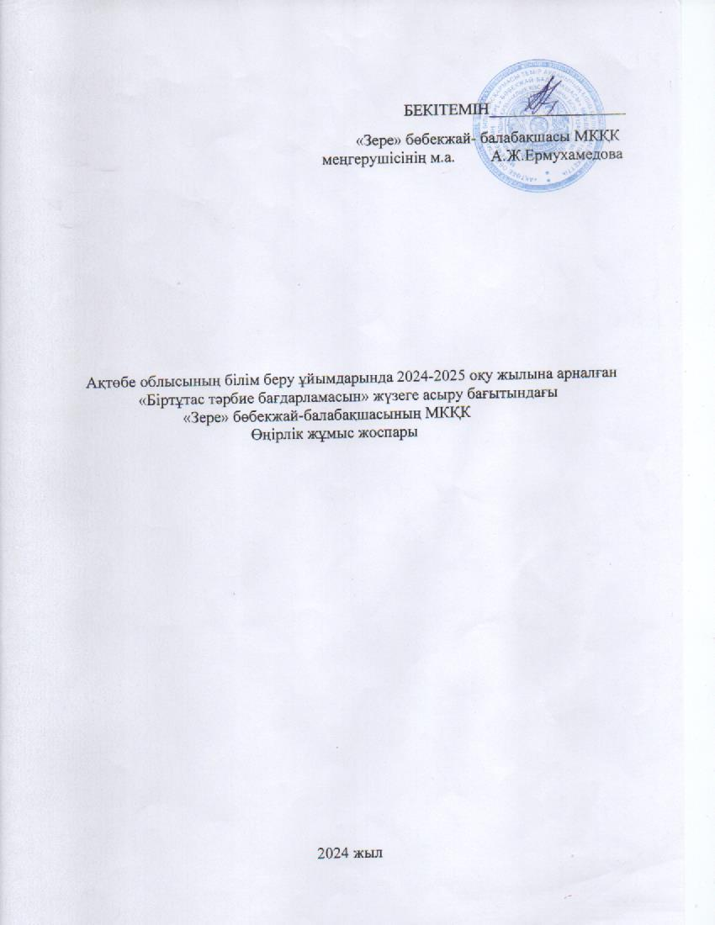

Ата-аналарды мектепке дейінгі ұйымның тәрбиелеу-білім беру процесіне тарту үшін
«Аналар мектебі», «Әкелер мектебі», «Әжелер мектебі», жұмысын ұйымдастыруға арналған іс-шаралар жоспары

№ | Тақырыбы | Өткізілу түрі | Мерзімі
1 | «Әкем, анам және мен» | Отбасылық спорттық сайыс | Қыркүйек
2 | «Асыл әжем!» | Немересімен қол өнер «Әжелер мектебі» | Қыркүйек
3 | «Кітап-ұстаз, ақылшы дос!» | Ертегі кітаптар жинақтау, бұрыштар дайындау  «Аналар мектебі» | Қазан
4 | «Табиғатты аялайық!» | Ағаш көшеттерін отырғызу баласымен бірге «Әкелер мектебі» | Қазан
5 | «Ұлттық аспаптар-балабақшада!» | Баласы мен әкесі аспапта ойнау | Қараша
6 | «Сүйікті ертегім» | Отбасылық театр (ата, әже, әке, анасымен) | Желтоқсан
7 | «Ән мен әнші» | Байқау  (Анасы немесі әкесі) | Желтоқсан
8 | «Біз зерттеушіміз!» | Экперимент жасау «Әкелер мектебі» | Қаңтар
9 | «Ашық есік күні» | ҰІӘ өткізу «Аналар мектебі» | Қаңтар
10 | «Отбасым-бақыт мекенім!» | «Әкелер мектебі» | Ақпан
11 | «Бала тілі-бал!» | Байқау  «Әжелер мектебі» | Ақпан
12 | «Өю оя білейік!» | Сайыс  «Аналар мектебі» | Наурыз
13 | «Ұяда не көрсең....» | Өсиет сөздер  «Әкелер мектебі» | Наурыз
14  15 | «Әжемнің тәттісі» | Көрме  «Әжелер мектебі» | Наурыз
16 | «Қыз өссе, елдің көркі!» | Сайыс  «Аналар мектебі» | Сәуір
17 | «Кім жүйрік» | Байқау  «Аналар мектебі» | Мамыр

2025-2026 оқу жылына арналған «АДАЛ АЗАМАТ» БІРТҰТАС ТӘРБИЕ бағдарламасынын жүзеге асыру БАҒЫТЫНДАҒЫ ӨҢІРЛІК жұмыс жоспары

ҚЫРКҮЙЕК – ЕҢБЕКҚОРЛЫҚ ЖӘНЕ КӘСІБИ БІЛІКТІЛІК АЙЫ
 |  | Тақырыптар | Жұмыс түрлері | Жауаптылар | Айы, күні
1 |  | 1 қыркүйек - Білім күні  «Балабақша - жайлы мекен» | Балабақшада мерекелік шара | Муз жетекшісі:  Казбаева А.К  Тәрбиешілер:  Нұрымова А.С  Сәрсен И.С | Қыркүйек
2 |  | «Тілім менің тірегім» | Ойын-сауық | Муз жетекшісі: Казбаева А.К Тәрбиеші:  Нұрымова А.С | Қыркүйек
4 |  | «Балалар кітапханасы» жобасы аясында  «Кітаппен жарқын әлемге» | Акция | Ата- аналар  Еламан А. | Қыркүйек
5 |  | «SMART BALA» жобасы аясында  «Өнертапқыштыққа алғашқы қадам» | Құрастыру бойынша балалар іс-әрекеті (байқауы) | Жанаева Г.И | Қыркүйек
6 |  | «Әкем,анам және мен» | Отбасылық отбасылық сайыс | Дуйсебаева К.С | Қыркүйек
7 |  | «Ұлттық ойын - ұлт қазынасы» | Ұлттық ойындар | Еркін Н.Қ | Қыркүйек
8 |  | Қауіпсіздік ережелері. Жол қауіпсіздігі ережелерін сақтау. Жол белгілерін (жүру бөлігі, жаяу жүргіншілер өткелі, тротуар) білу, бағдаршамның белгілеріне сәйкес жолдан өту. Жол қозғалысының қарапайым ережелерін, жаяу жүргіншілердің қозғалыс ережелерін сақтау. «Жаяу жүргіншілер жолы», «Бағдаршам», «Автобус аялдамасы» жол белгілерімен таныстыру | Дидактикалық, сюжетті-рөлдік ойындар | Топ тәрбиешілері | Үнемі
ҚАЗАН – ТӘУЕЛСІЗДІК ЖӘНЕ ОТАНШЫЛДЫҚ АЙЫ
1 | «Жасыл балабақша» экологиялық жоба |  | Танымдық, эксперименталдық іс-әрекет | Тәрбиеші:  Сәрсен Г.С | Тәрбиелеу-білім беру процесінің циклограмма сына сәйкес
2 | «Ұлттық ойын - ұлт қазынасы»  «Қазақтың қазынасы-ұлттық ойындар»  (мектепке дейінгі ұйымның педагогтері арасында) |  | Жарыс ойыны | Тәрбиеші:  Қаржаубаева Д.С | Қазан
3 | «Күз сыйы-туған елге» |  | көрме | Саттарова И.М | Қазан
ҚАРАША – ӘДІЛДІК ЖӘНЕ ЖАУАПКЕРШІЛІК АЙЫ
1 | «Жауапты болу-жақсы болу» |  | Тақырыптық ойын іс-әрекет | Рахова Г.Н | Тәрбиелеу-білім беру процесінің циклограмма сына сәйкес
2 | «Жақсы мен жаманды салыстыру» |  | Әңгімелесу | Тәрбиешілер | Күні бойы
3 | «Жақсы іс-жүрекке жылу» |  | Мультфильм қарау | Муз.жетекшісі:  Қазбаева А.К | Тәрбиелеу-білім беру процесінің циклограмма сына сәйкес
ЖЕЛТОҚСАН – БІРЛІК ЖӘНЕ ЫНТЫМАҚ АЙЫ
1 | «Республикам-мақтанышым!» |  | Ертеңгілік | Муз.жетекшісі:  Қазбаева А.К.  Ересек топ тәрбиешілері | желтоқсан
2 | «Жапырақ тамырдан нәр алады»  (тәрбиеленушілер мен ата-аналар арасында) |  | Зияткерлік ойыны | Кәри І.Д | желтоқсан
ҚАҢТАР – ЗАҢ ЖӘНЕ ТӘРТІП АЙЫ
1 | «Айырмашылығын тап», «Ақшаны жұмсауды үйренеміз», ойындары - қаржылық сауаттылық бойынша қарапайым білімдерді (заттарды тексеріп қарау, зерде  леу, олардың көлемін көзбен өлшеу, көзбен көріп ойлауды, есте сақтауды, қиялды, ұсақ қол моторикасын дамыту) |  | Дидактикалық,  ұлттық, сюжетті-рөлдік ойындар | Ересек,ортаңғы топ тәрбиешілері | Қаңтар
2 | «Табиғатты аялайық» |  | Танымдық, эксперименталдық іс-әрекет | Есенжолова Г.Е | Қаңтар
3 | «Біз зерттеушіміз» |  | Эксперимент жасау  «Әкелер мектебі» | Базарғалиева Ш.Б | Қаңтар
АҚПАН – ЖАСАМПАЗДЫҚ ПЕН ЖАҢАШЫЛДЫҚ АЙЫ
1 | «Кішкентай ақыл-ой шеберлері»-  өнер тапқыштыққа  алғашқы қадам |  | Танымдық, эксперименталдық іс-әрекет | Есбосынова А.С | Ақпан
2 | Ұлттық үстел үсті ойындары |  | Үстел үсті ойындары | Сақтапбергенова А.А | Ақпан
3 | «Шебер қол-шексіз өнер» (тәрбиеленушілердің,олардың ата-аналарының және педагогтердің қатысуымен |  | Қол бұйымдарының көрмесі | Мектепке дейінгі ұйым тәрбиешілері, аталар, әжелер мектебі  Түгелбай А.Қ | Ақпан
НАУРЫЗ – ТӘУЕЛСІЗДІК ЖӘНЕ ОТАНШЫЛДЫҚ АЙЫ
1 | «Жүректен шыққан алғыс»  (тәрбиеленушілердің, олардың ата – аналарының және педагогтердің қатысуымен) |  | Челлендж | Тәрбиешілер  Барлық топ  ата-аналары | Наурыз
2 | «Мамандықтар әлемімен танысу» |  | Ересектердің еңбегімен таныстыру бойынша ұйымдастырылған іс-әрекет | Хамза А.Ә | Наурыз
3 | «Жаңару мен мейірімділік мерекесі-Наурыз» |  | Ертеңгілік | Мектепке дейінгі ұйымның педагогтері | Наурыз
СӘУІР – ЕҢБЕКҚОРЛЫҚ ЖӘНЕ КӘСІБИ БІЛІКТІЛІК АЙЫ
1 | «Балалар кітапханасы» жобасы аясында  «Шын жүректен кітап сыйла»  Халықаралық балалар кітабы күні |  | Челлендж | Сәрсен И.С | Сәуір
2 | «Қоғамдық орындарда қауіпсіздік пен мәдениет»  Қоғамдық орында өзін-өзі ұстау мәдениеті |  | Сюжеттік-рөлдік ойын | Ересек топ тәрбиешілері | Сәуір
 | «Еңбегі адал – жас өрен» жобасы аясында  «Мамандықтар әлемі»  «Сауда үйі», «Сән салоны», «Аспазшы», «Құрылысшы», «Ұшқыш»,«Емхана», «Тігінші»  «Техникалық қызмет көрсету станциясы» және т.б |  | Сюжетті-рөлдік ойындар | Ересек,ортаңғы топ тәрбиешілері | Сәуір
 | «Болашақ оқырмандар» (жергілікті кітапханаларға саяхат) |  | Кездесу,саяхат | Дуйсебаева К.С  Сақтапбергенова А.А | Сәуір
 | «Әжем айтқан ертегілері» |  | Жобалау іс-әрекеті  Әжелер мектебі | Қазбекова А.А | Сәуір
МАМЫР – БІРЛІК ЖӘНЕ ЫНТЫМАҚ АЙЫ
1 | «Біз біргеміз» |  | Балалар суретінің көрмесі | Амангалиева Қ.А | Мамыр
 | «Менің елім-мәңгілік мекенім» |  | Ертеғгілік | Елемесова Ш.Б | Мамыр
3 | «Жасыл әлем-біздің үйіміз» |  | Акция | Қожаева У.С | Мамыр
4 | ««Шабыт» жобасы аясында  «Балалық шағымның жыр әні!» #Әншуақ хэштегімен «Tiktok» әлеуметтік желісіне жариялау |  | Ән байқауы | Тәрбиешілер | Мамыр
5 | «Табиғатқа қамқорлық жасаймыз!» |  | Акция | Тәрбиешілер | Мамыр
6 | «Отбасылық таза ауадағы демалыс» |  | Отбасы күніне арналған апталық | Тәрбиешілер | Мамыр

